О проведении объектовой антитеррористической тренировки
в районе Капотня

В рамках введенного режима повышенной готовности в городе Москве аппаратом Антитеррористической комиссии ЮВАО города Москвы продолжается работа по осуществлению мероприятий по защите населения и территории от чрезвычайных ситуаций террористического и техногенного характера.
2 ноября 2023 года под руководством начальника Управления безопасности префектуры - секретаря Антитеррористической комиссии ЮВАО города Москвы Савостьянова Д.С. с управой района Капотня проведена объектовая антитеррористическая тренировка. Тема тренировки: «Порядок действий руководящего состава, сотрудников управы района Капотня и ГБУ «Жилищник района Капотня» при установлении КРИТИЧЕСКОГО («красного») уровня террористической опасности на территории Юго-Восточного административного округа города Москвы, предусмотренного Указом Президента Российской Федерации от 14.06.2012 № 851».
В тренировке приняли участие: сотрудники управы района Капотня ЮВАО города Москвы, ГБУ «Жилищник района Капотня», ОМВД России по району Капотня, экипаж от ОБ ГИБДД УВД по ЮВАО ГУ МВД России по г. Москве.
В ходе тренировки отрабатывались вопросы:
1. Порядок действий при установлении критического «красного» уровня террористической опасности.
2. Выполнение мероприятий по отработке действий персонала управы района Капотня ЮВАО города Москвы, ГБУ «Жилищник района Капотня и сотрудников полиции в случае совершения террористического акта с использованием беспилотных летательных аппаратов (БПЛА) по нескольким объектам жилого фонда на территории района.
3. Практическая отработка действий по эвакуации жителей многоквартирного жилого дома, подвергшегося нападению БПЛА.
Поставленные цели на тренировку достигнуты.

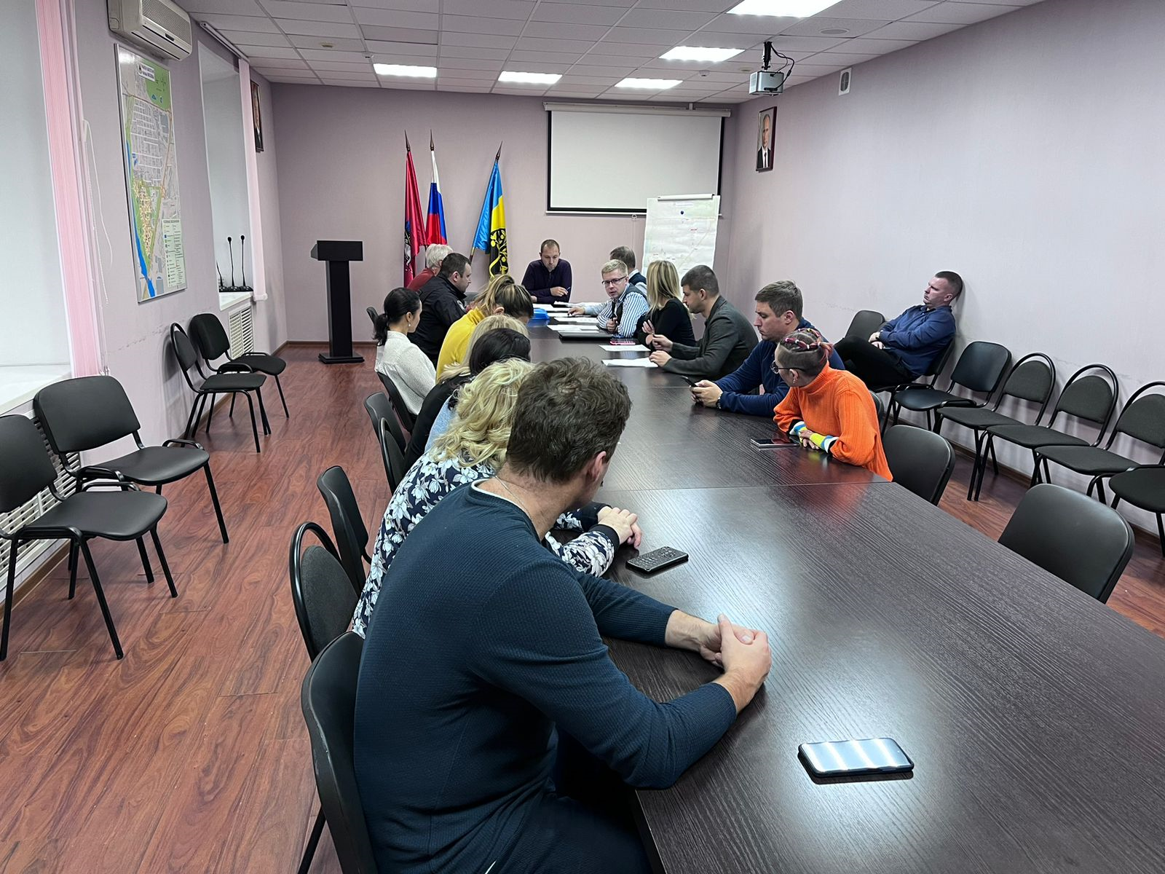

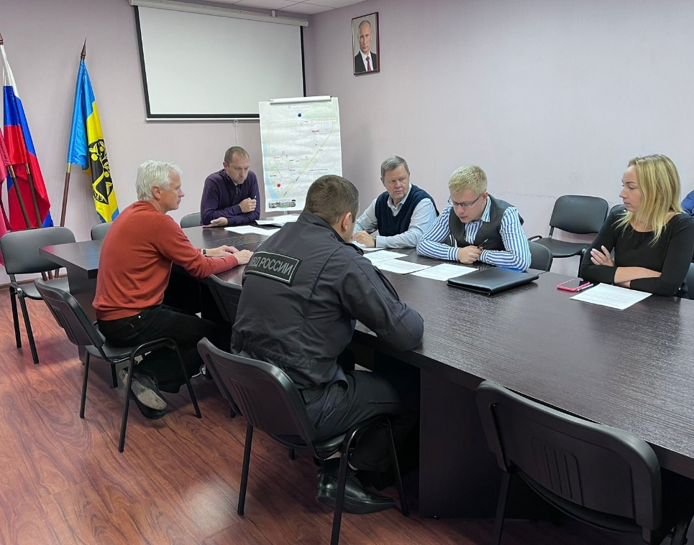
Оценка сложившейся обстановки и постановка задач главой управы руководителям функциональных подгрупп на проведение первоочередных мероприятий.

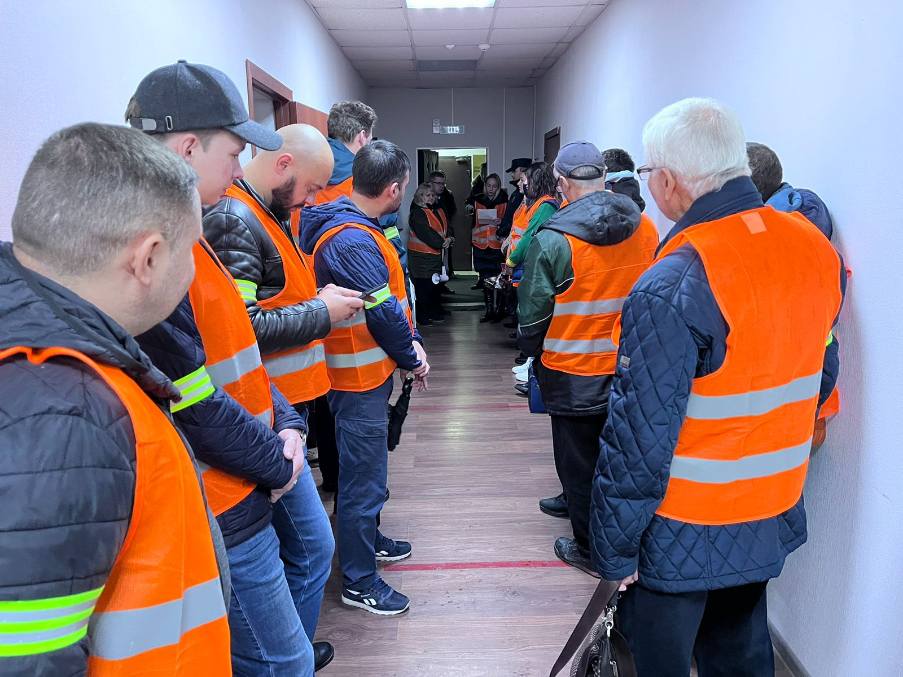
Инструктаж сотрудников ГБУ «Жилищник»

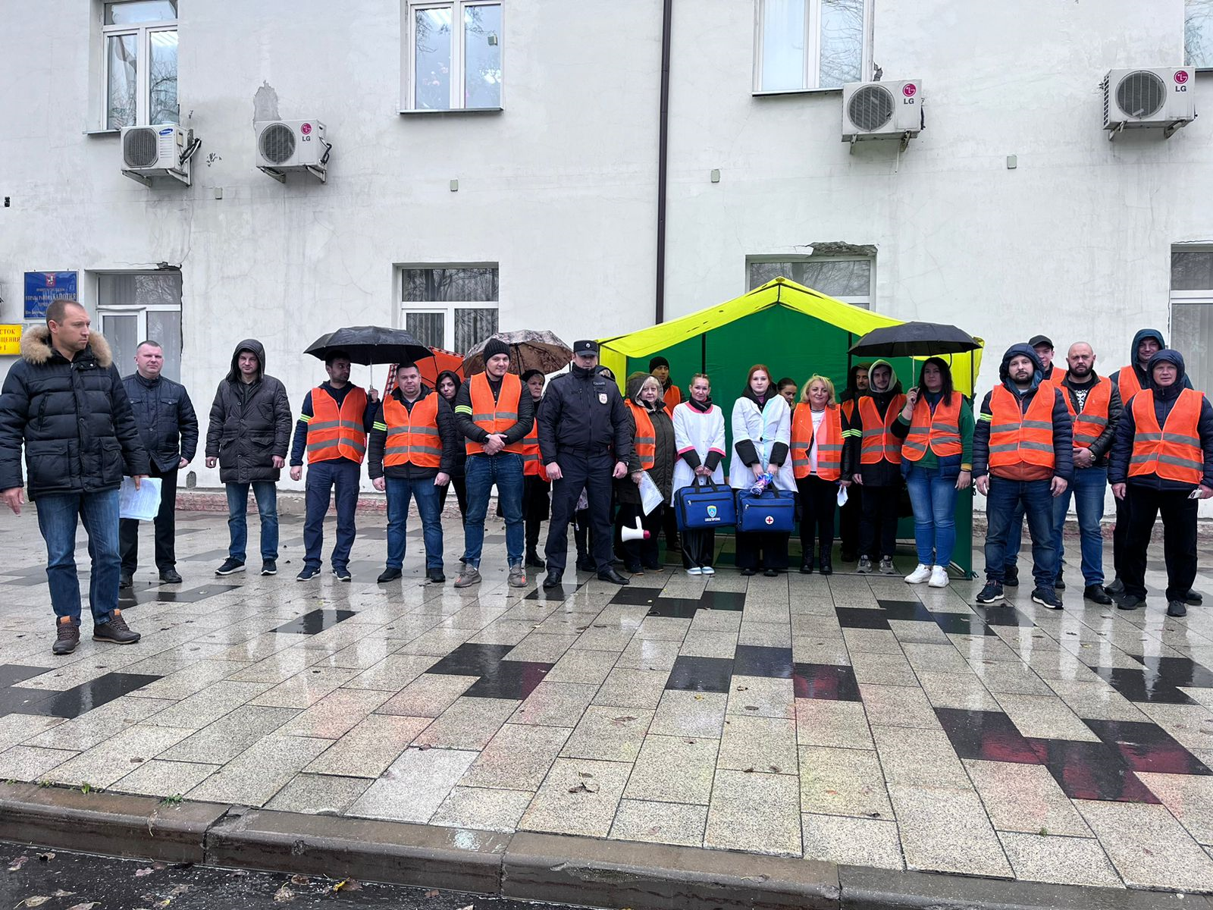
Постановка задач на проведение эвакуации жителей пострадавших от террористического акта многоквартирных домов.

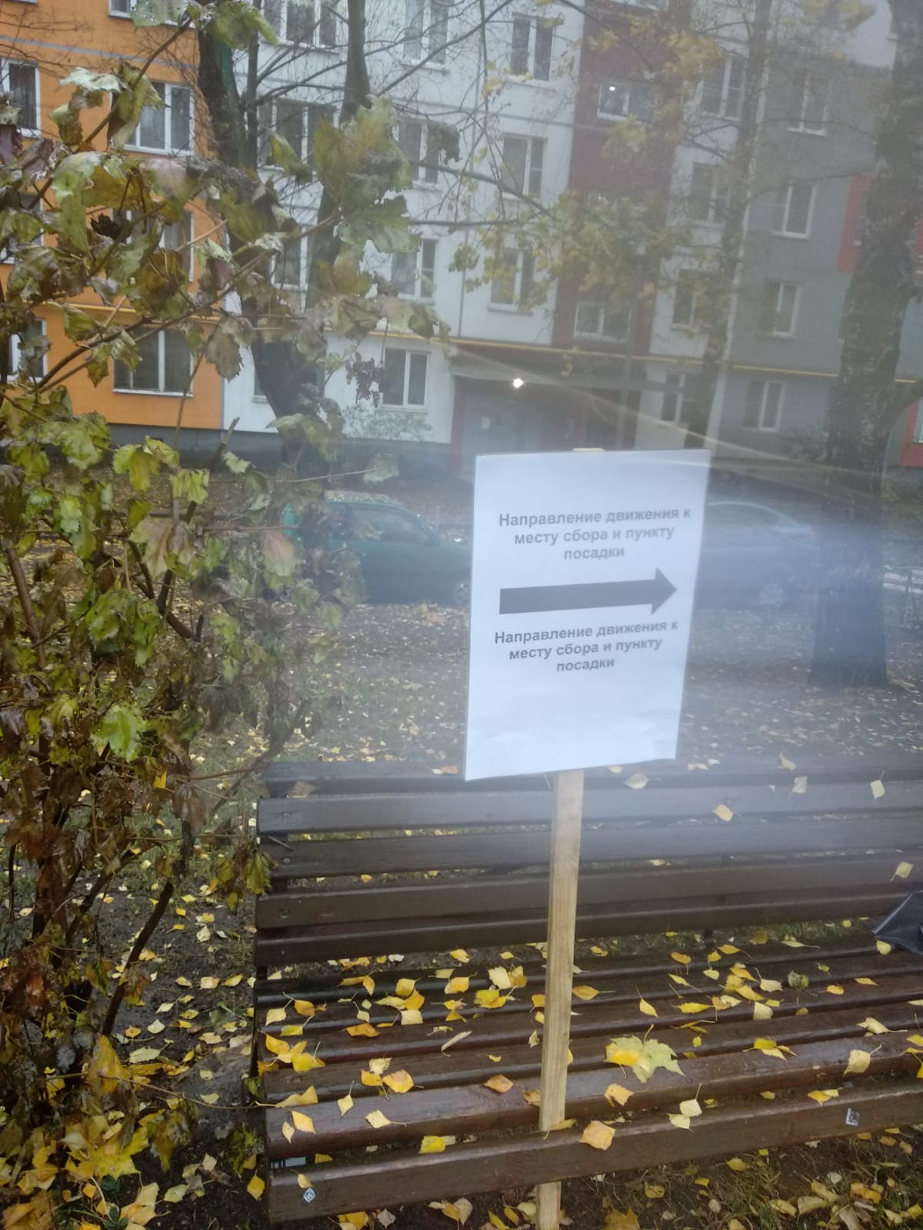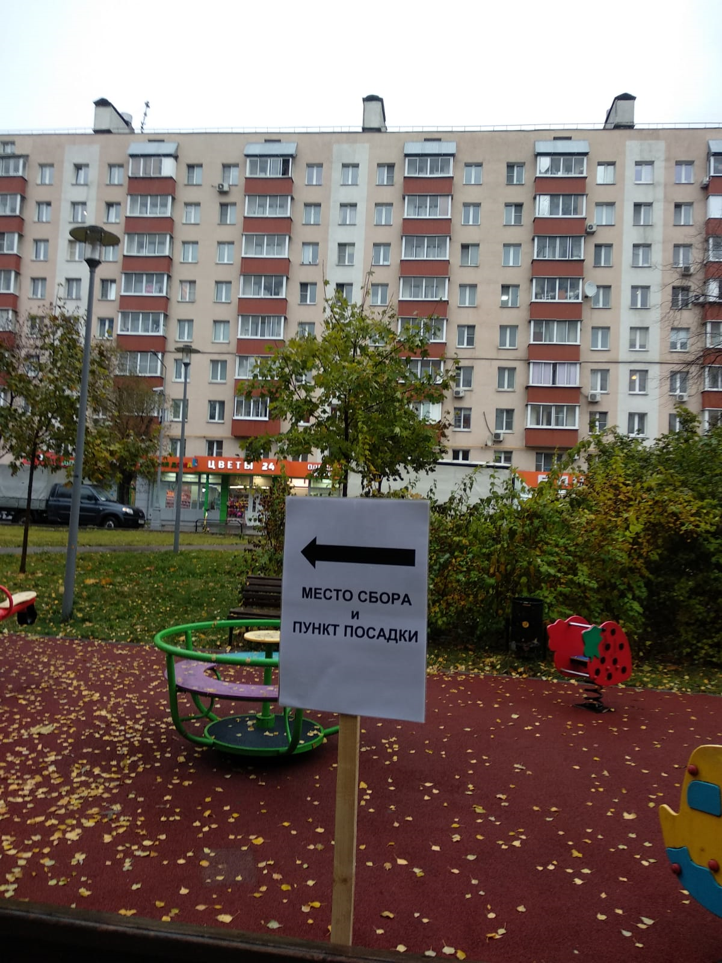

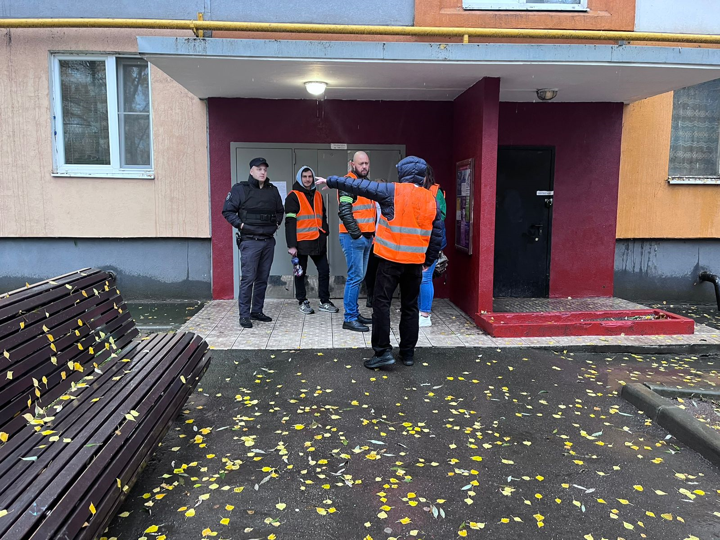

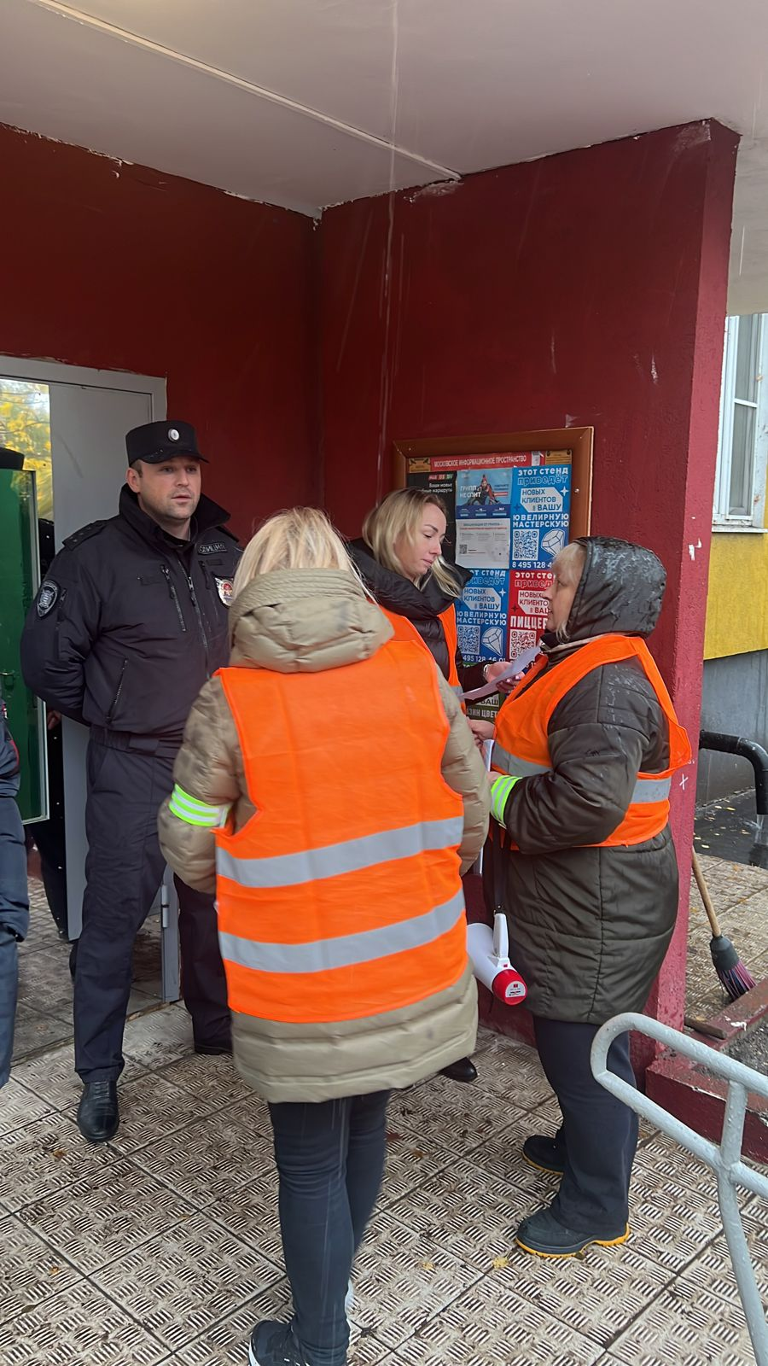
Уточнение задачи по оповещению жителей подъезда

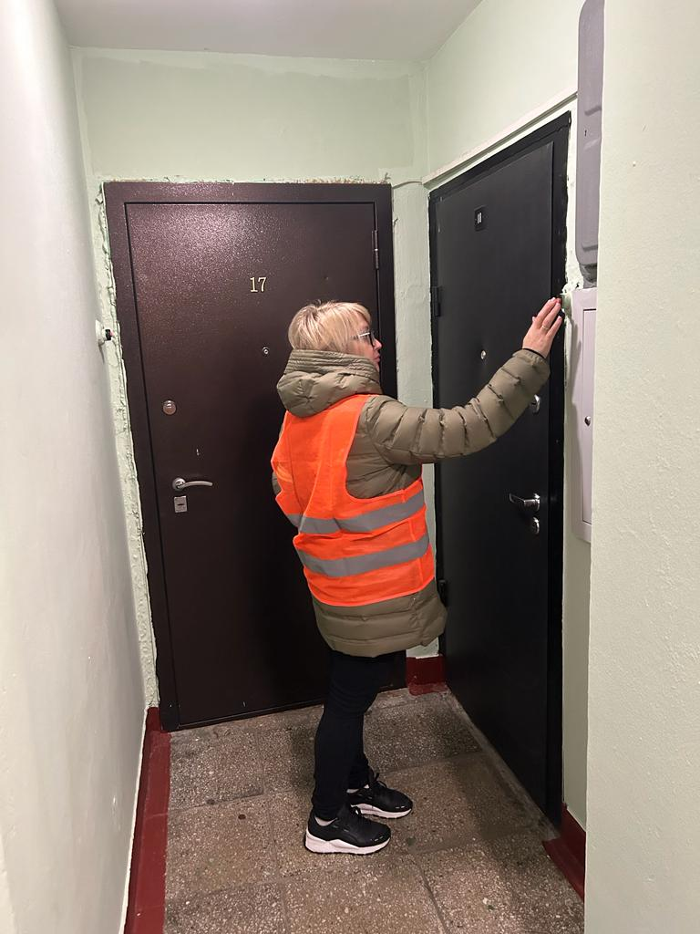

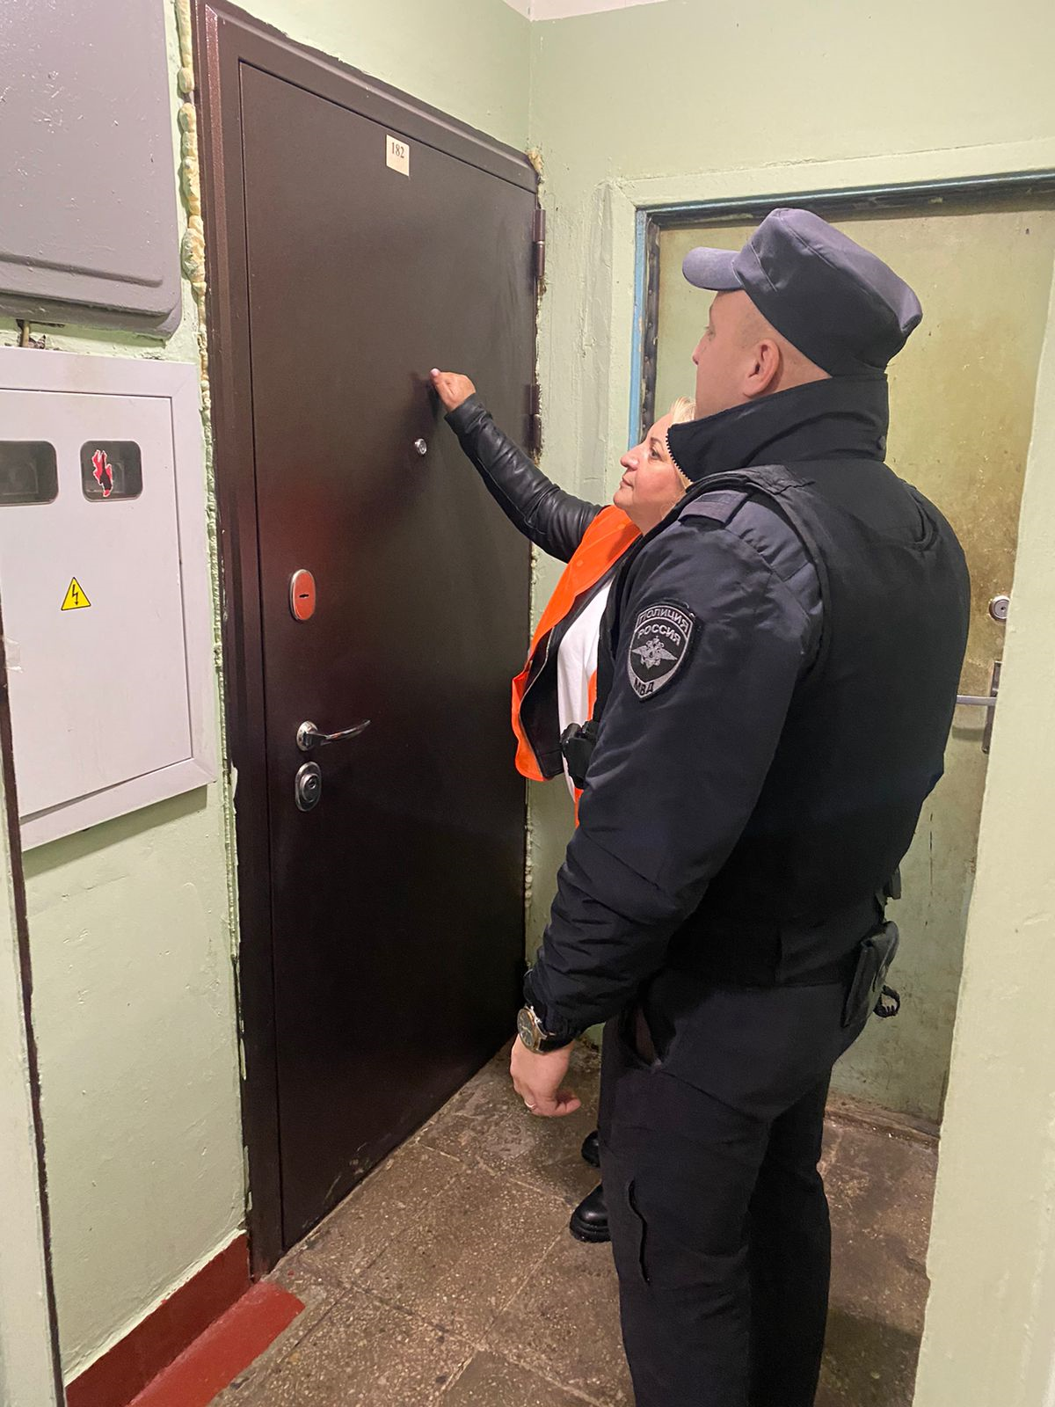
Проведение оповещения жителей
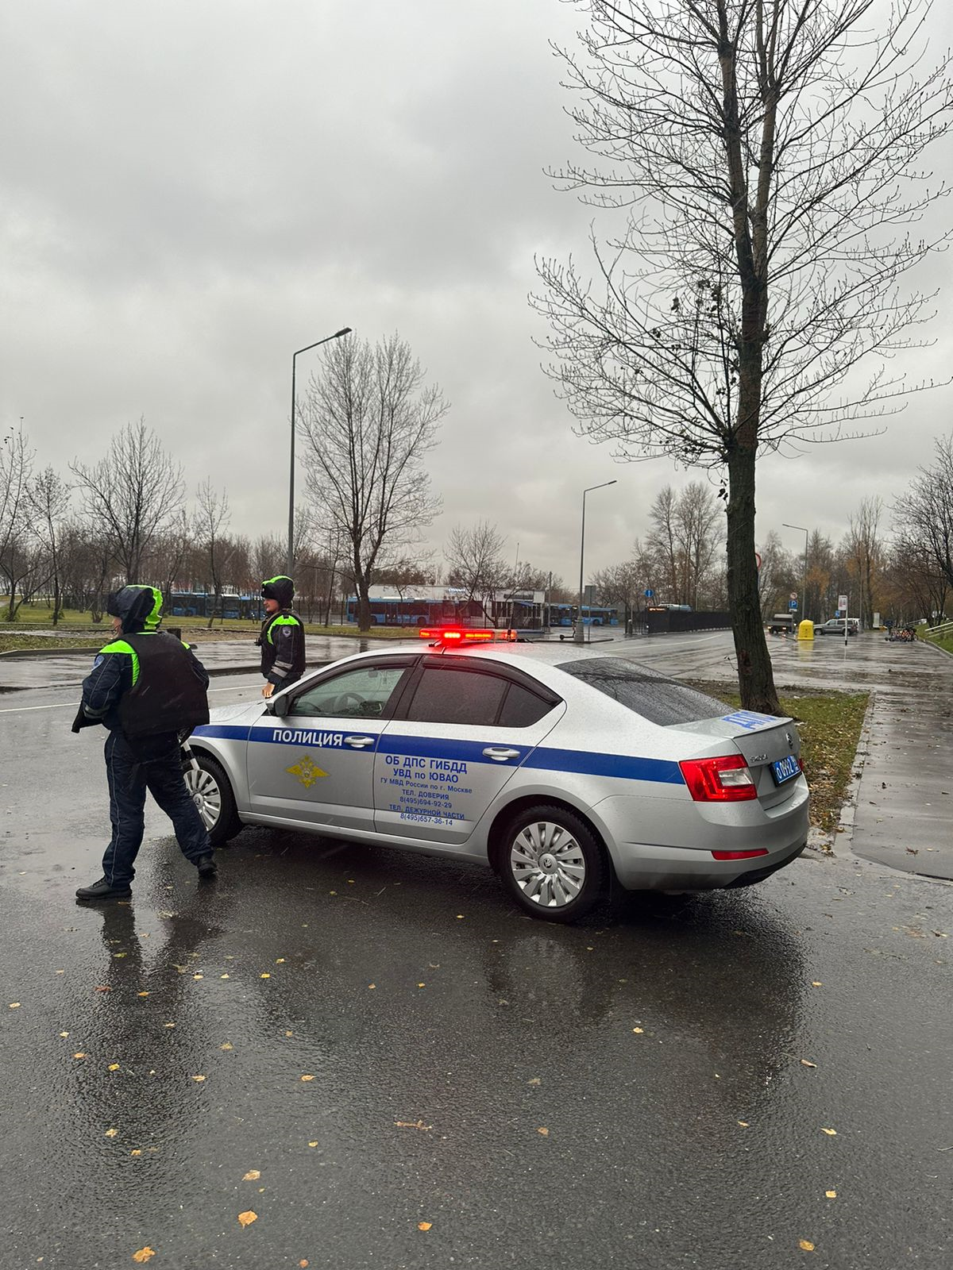
Перекрытие района проведения эвакуационных и аварийно-спасательных работ мероприятий

